ЧЕЛЯБИНСКАЯ ОБЛАСТЬ

АДМИНИСТРАЦИЯ
ЗЛАТОУСТОВСКОГО ГОРОДСКОГО ОКРУГА
РАСПОРЯЖЕНИЕ

13.08.2024 г. | № | 2162-р/АДМ
г. Златоуст
Об установлении тарифов
на платные дополнительные образовательные услуги, предоставляемые муниципальным автономным дошкольным образовательным учреждением «Детский сад № 95»

В соответствии с Федеральным законом от 06.10.2003 г. № 131-ФЗ
«Об общих принципах организации местного самоуправления в Российской Федерации», решением Собрания депутатов Златоустовского городского округа от 01.06.2022 г. № 28-ЗГО «Об утверждении Порядка установления тарифов
на услуги, предоставляемые муниципальными предприятиями и учреждениями Златоустовского городского округа, и работы, выполняемые муниципальными предприятиями и учреждениями Златоустовского городского округа»:
1. Установить тарифы на платные дополнительные образовательные услуги, предоставляемые муниципальным автономным дошкольным образовательным учреждением «Детский сад № 95» Златоустовского городского округа (приложение).
2. Пресс-службе администрации Златоустовского городского округа (Валова И.А.) опубликовать настоящее распоряжение в официальных средствах массовой информации и разместить на официальном сайте Златоустовского городского округа в сети «Интернет».
3. Контроль за выполнением настоящего распоряжения оставляю
за собой.

Рассылка: Жиганьшин В.Р., Ширкова Н.А., ПУ, УОиМП, ЭУ, МАДОУ ДС № 95,
пресс-служба

Заместитель главы Златоустовского городского округа по имуществу и финансам | 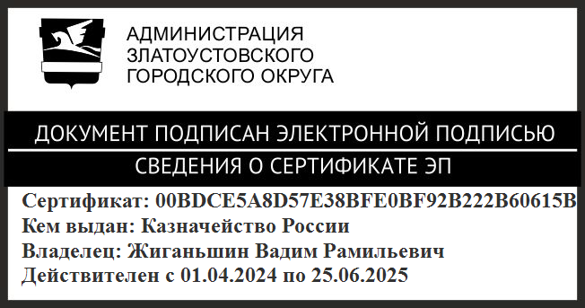 | В.Р. Жиганьшин

ПРИЛОЖЕНИЕ
Утверждено
распоряжением администрации
Златоустовского городского округа
от 13.08.2024 г. № 2162-р/АДМ

Перечень дополнительных платных образовательных услуг, оказываемых муниципальным автономным дошкольным образовательным учреждением «Детский сад № 95»

№  п/п | Наименование услуги | Цена  одного занятия
1 | Кружок спортивного танца «Милашка» | 124,00
2 | Кружок «Туристята» | 124,00
3 | Театральный кружок «В гостях у сказки» | 124,00
4 | Кружок «Зёрнышки» | 124,00
5 | Кружок «Фантазия» | 124,00
6 | Кружок тесто пластики «Волшебное тесто» | 124,00
7 | Кружок конструктивно-модельной деятельности «Лего» | 128,00
8 | Кружок «Умничка» | 128,00
9 | Кружок «Малышаня» | 133,00
10 | Кружок «ДоМиСолька» | 133,00
11 | Кружок «Hello, Английский!» | 133,00
12 | Кружок «Каллиграфия» | 133,00
13 | Кружок по раннему обучению чтению | 160,00

